Подготовила: Столбовая А.А
Тематический день “13 декабря- День Медведя”
Могучего медведя по праву считают символом России, ведь этот мощный зверь олицетворяет всю силу и удаль русского народа. Наши предки считали, что медведь произошел от человека, поскольку он может ходить на 2 лапах. Издавна существует и такое поверье, что именно этот зверь символизирует плодородие и здоровье. С его образом связана масса сказок, былин и преданий, так что неудивительно, что он получил свой собственный праздник, отмечаемый 13 декабря на всей территории нашей необъятной Родины.
Как мы его провели? А провели мы его так.
Интересна была ребятам презентация, где можно было увидеть самых разных медведей, вспомнить, где они живут, чем питаются. Поразмышляли дети и над вопросом: «Где можно увидеть живого медведя в городе?» (зоопарк, цирк).
Не забыли мы и про старые добрые сказки. «Три медведя» Л.Н.Толстого – хорошо знакомая сказка и дети с удовольствием посмотрели одноименный мультипликационный фильм, снятый на киностудии «Союзмультфильм» в 1958 году.
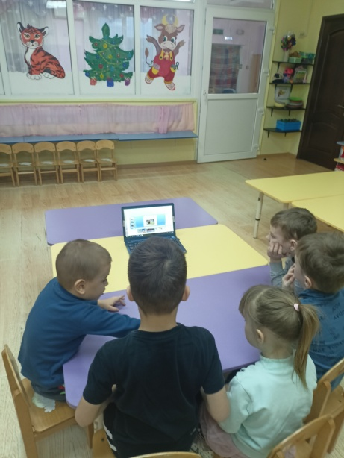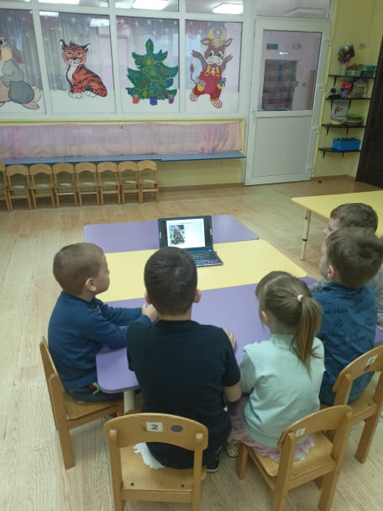

Поиграли мы с ребятами в уже знакомые подвижные игры: «У медведя во бору…», «Мишка, Мишка, хватит спать!».
А в подарок для родителей нарисовали медведей, и нарисованные они получились разные: лохматые, с большими лапами, спящие в кроватках, но все – добрые. Так и закончился наш добрый праздник – День медведя.
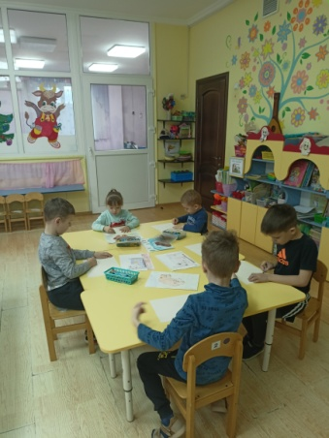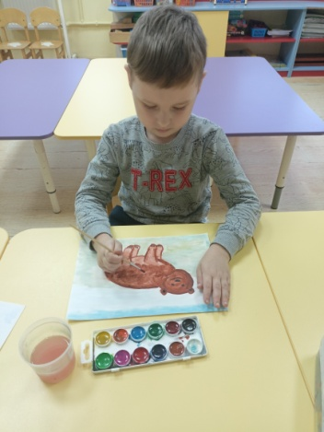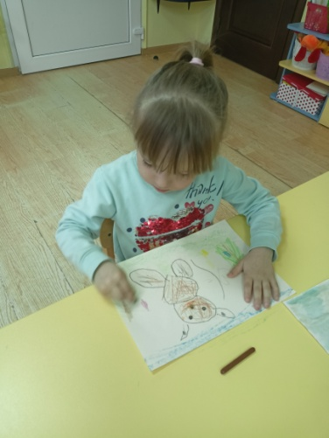
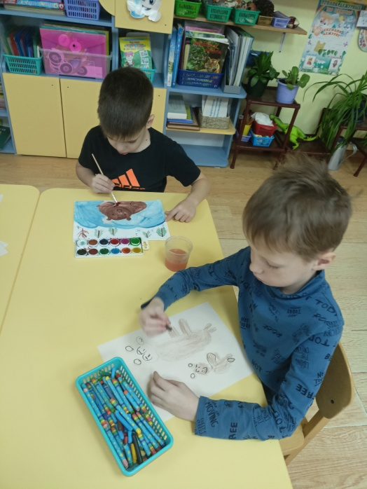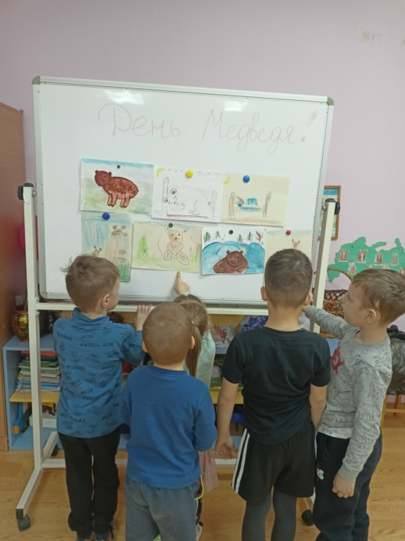
Источник
Интернет ресурсы: https://www.art-talant.org/
Три медведя (1958) (СоюзМультФильм) мульт, Три медведя (1958
https://yandex.ru/video/preview/10487552628967681515?text=мультик%20три%20медведя%20выпуск%201958%20смотреть&path=yandex_search&parent-reqid=1671190089575427-2482329539176364310-sas0-8329-080-sas-l7-balancer-8080-BAL-4547&from_type=vast

